ВКЛАДКА НА САЙТЕ УНИВЕРСИТЕТА
Состав сборной команды Воронежского ГАУ
по ФУТБОЛУ (мужчины)
XI зимняя Универсиада МСХ РФ
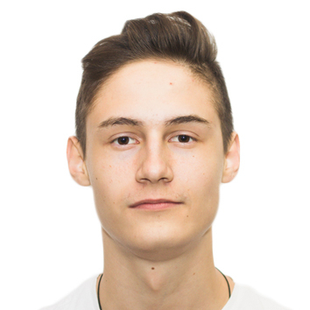 | ФИО Саликов Егор Олегович  Дата рождения 07.03.2002  Факультет - Агроинженерный  4 курс 3 группа  Форма обучения бюджет (бюджет, коммерция)  Направление подготовки Агроинженерия  Спортивное звание, спортивный разряд - нет  Приказ о зачислении № 3-772 дата 26.08.2020 (PDF-файл, ссылка и т.п.)
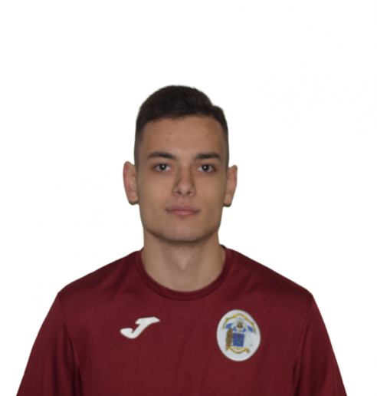 | ФИО Сударев Данил Денисович  Дата рождения 07.07.2003  Факультет - Экономический  3 курс 5 группа  Форма обучения коммерция (бюджет, коммерция)  Направление подготовки Экономика предприятия и организация АПК  Спортивное звание, спортивный разряд - нет  Приказ о зачислении № 3-884 дата 27.08.2021 (PDF-файл, ссылка и т.п.)
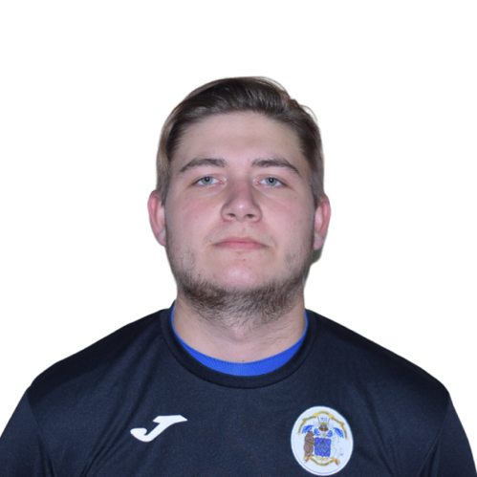 | ФИО Летунов Александр Романович  Дата рождения 06.02.2003  Факультет - Экономический  3 курс 5 группа  Форма обучения коммерция (бюджет, коммерция)  Направление подготовки Экономика предприятия и организация АПК  Спортивное звание, спортивный разряд - 2 разряд  Приказ о зачислении № 3-824 дата 16.07.2021 (PDF-файл, ссылка и т.п.)
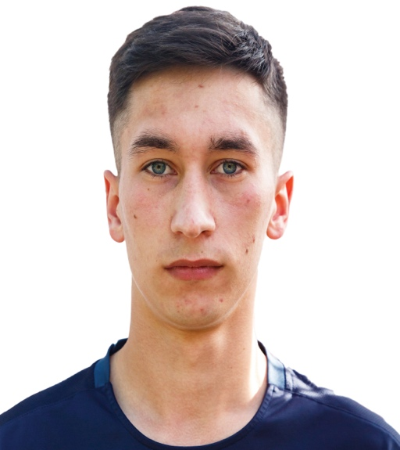 | ФИО Бузенков Владислав Владимирович  Дата рождения 17.09.1998  Факультет - Факультет Агрономии, Агрохимии и Экологии  1 курс(магистратура) 1 группа  Форма обучения бюджет (бюджет, коммерция)  Направление подготовки Агрономия  Спортивное звание, спортивный разряд - 2 разряд  Приказ о зачислении №3-1129 дата 11.08.2023 (ссылка на приказ: https://abit.vsau.ru/wp-content/uploads/2023/08/11.08.2023-Очное-маг_основное_3-1129.pdf )
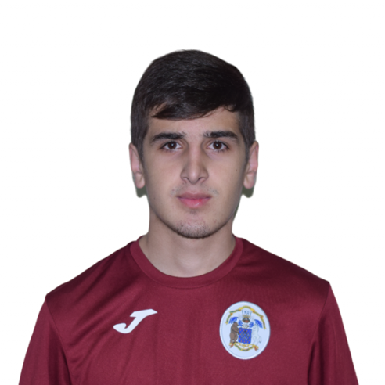 | ФИО Фармонзода Мухаммадджон Некруз  Дата рождения 30.03.2004  Факультет - Технологии и товароведения)  2 курс 2(а) группа  Форма обучения бюджет (бюджет, коммерция)  Направление подготовки Технология производства и переработки сельскохозяйственной продукции  Спортивное звание, спортивный разряд - нет  Приказ о зачислении № 3-884 дата 09.08.2022 (PDF-файл, ссылка и т.п.)
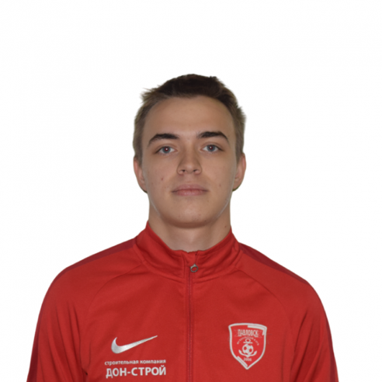 | ФИО Скутнев Никита Викторович  Дата рождения 27.11.2003  Факультет - Экономический  2 курс 3 группа  Форма обучения коммерция (бюджет, коммерция)  Направление подготовки Экономическая безопасность  Спортивное звание, спортивный разряд - нет  Приказ о зачислении № 3-760 дата 28.08.2022 (PDF-файл, ссылка и т.п.)
 | ФИО Симонов Артемий Сергеевич  Дата рождения 19.01.2005  Факультет - Землеустройства и кадастров  1 курс 4 группа  Форма обучения коммерция (бюджет, коммерция)  Направление подготовки Ландшафтная архитектура  Спортивное звание, спортивный разряд – 2 юношеский разряд  Приказ о зачислении № 3-1132 дата 11.08.2023 (PDF-файл, ссылка и т.п.)
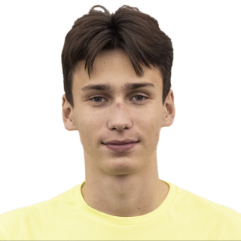 | ФИО Бурдин Егор Олегович  Дата рождения 14.10.2004  Факультет - Экономический  2 курс 2 группа  Форма обучения коммерция (бюджет, коммерция)  Направление подготовки Экономическая безопасность  Спортивное звание, спортивный разряд - нет  Приказ о зачислении № 3-843 дата 15.07.2022 (PDF-файл, ссылка и т.п.)
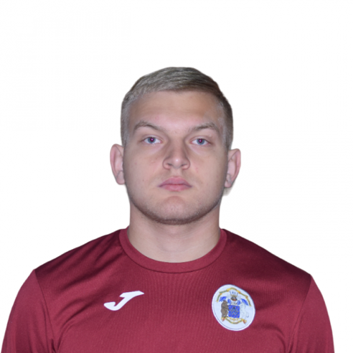 | ФИО Березуцких Сергей Алексеевич  Дата рождения 07.08.2003  Факультет - Факультет Агрономии, Агрохимии и Экологии  3 курс 1 группа  Форма обучения бюждет (бюджет, коммерция)  Направление подготовки Агрономия  Спортивное звание, спортивный разряд – 2 юношеский  Приказ о зачислении № 3-686 дата 17.06.2021 (PDF-файл, ссылка и т.п.)
 | ФИО Горшков Максим Михайлович  Дата рождения 19.02.2005  Факультет – Агроинженерный  Форма обучения коммерция (бюджет, коммерция)  Направление подготовки Наземные транспортно-технологические средства  Спортивное звание, спортивный разряд – нет  Приказ о зачислении № 3-1132 дата 11.08.2023 (PDF-файл, ссылка и т.п.)
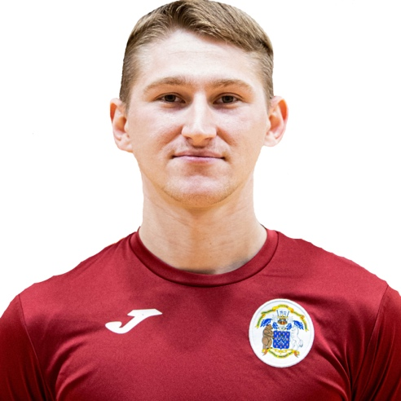 | ФИО Потапов Николай Евгеньевич  Дата рождения 08.12.2000  Факультет - Агроинженерный  2 курс (магистратура) 1 группа  Форма обучения бюджет (бюджет, коммерция)  Направление подготовки Механизация и автоматизация технологических процессов в сельском хозяйстве  Спортивное звание, спортивный разряд - нет  Приказ о зачислении № 3-092 дата 12.08.2022 (PDF-файл, ссылка и т.п.)
 | ФИО Малахов Андрей Олегович  Дата рождения 07.01.2005  Факультет - Агроинженерный  1 курс 3 группа  Форма обучения коммерция (бюджет, коммерция)  Направление подготовки Агроинженерия  Спортивное звание, спортивный разряд – 1 взрослый  Приказ о зачислении № 3-1132 дата 11.08.2023 (PDF-файл, ссылка и т.п.)
 | ФИО Батраков Даниил Сергеевич  Дата рождения 12.10.2004  Факультет - Экономический  2 курс 2 группа  Форма обучения коммерция (бюджет, коммерция)  Направление подготовки Экономическая безопасность  Спортивное звание, спортивный разряд – нет  Приказ о зачислении № 3-843 дата 15.07.2022 (PDF-файл, ссылка и т.п.)
 | ФИО Мельников Дмитрий Романович  Дата рождения 17.11.2003  Факультет – Технологии и Товароведения  3 курс 5 группа  Форма обучения коммерция (бюджет, коммерция)  Направление подготовки Продукты питания и растительного сырья  Спортивное звание, спортивный разряд – нет  Приказ о зачислении № 3-866 дата 09.08.2021 (PDF-файл, ссылка и т.п.)
 | ФИО Рутц Антон Владимирович  Дата рождения 17.06.2002  Факультет - Экономический  2 курс 11 группа  Форма обучения бюджет (бюджет, коммерция)  Направление подготовки Прикладная информатика в менеджменте АПК  Спортивное звание, спортивный разряд – нет  Приказ о зачислении № 3-884 дата 09.08.2022 (PDF-файл, ссылка и т.п.)

